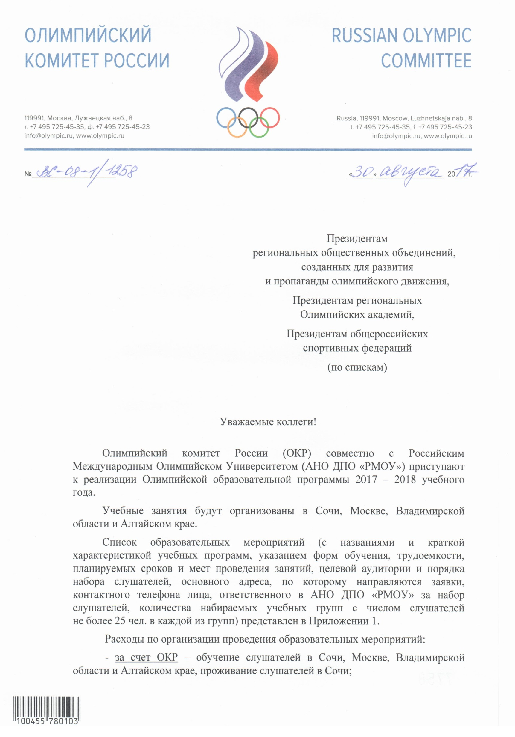
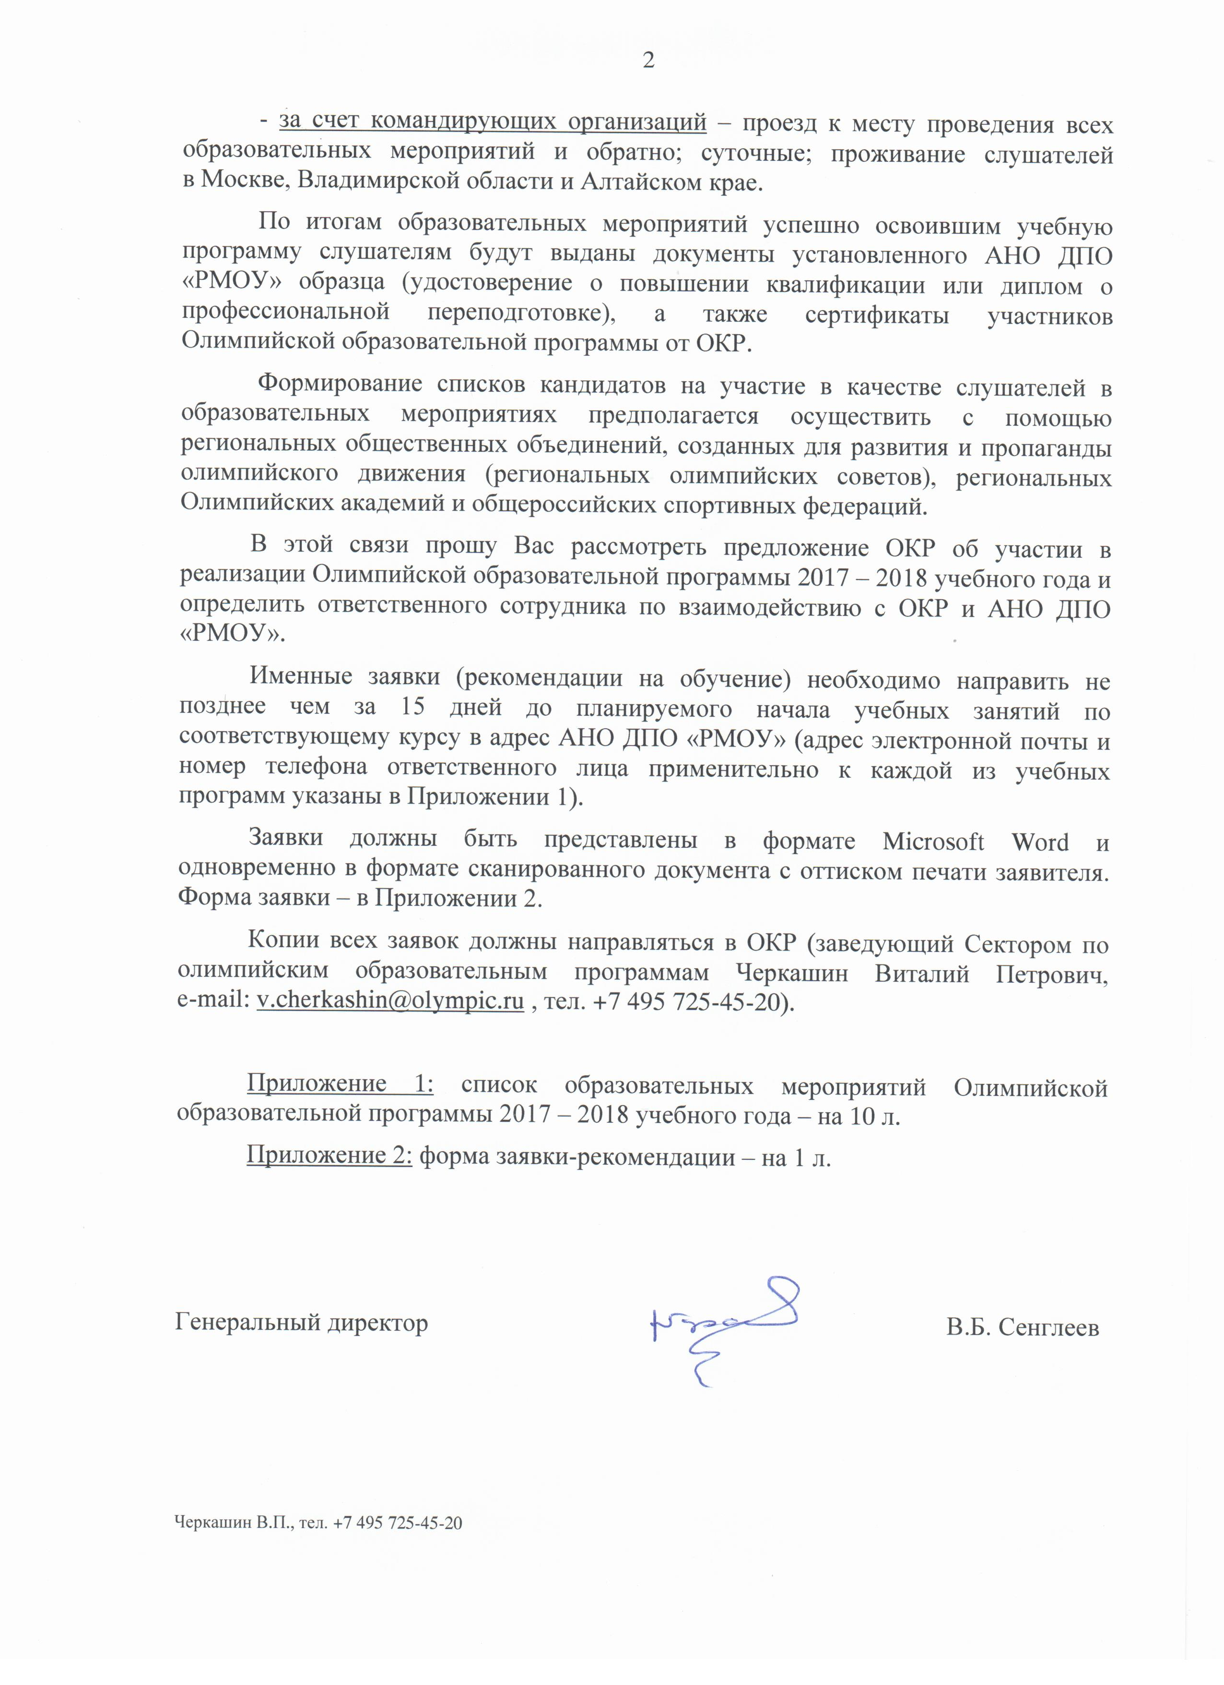
Приложение 1 к письму № ВС-08-1/1258 от 30 августа 2017 г.
Список образовательных мероприятий Олимпийской образовательной программы 2017-2018 учебного года
Название и краткая характеристика учебной программы | Форма обучения, трудоемкость | Место проведения, планируемые сроки обучения (очная часть) | Целевая аудитория; порядок набора слушателей;  основной адрес, по которому направляются заявки;  контактный телефон лица, ответственного за набор слушателей | Количество набираемых учебных групп
Менеджмент и маркетинг в деятельности общероссийской спортивной федерации (изучение и понимание государственной политики по развитию спорта высших достижений, приобретение навыков анализа, планирования и организации текущих оперативных и перспективных направлений в деятельности федерации, приобретение новых компетенций в сфере менеджмента, маркетинга и маркетинговых коммуникаций)  Программа повышения квалификации | Очная, 72 часа | Москва  4-13 декабря 2017  5-14 февраля 2018 | Руководители и специалисты общероссийских спортивных федераций.  Набор осуществляет РМОУ по рекомендации ОКР и общероссийских спортивных федераций.  E-mail: vmironov@olympicuniversity.ru  Тел.: +7 (495) 956-24-30, доб.3711 (координатор Миронов Владимир Алексеевич) | 2 группы  (2 потока)
Менеджмент и маркетинг в массовом спорте (развитие профессиональных компетенций руководителей и специалистов физкультурно-спортивных объектов и организаций, деятельность которых ориентирована на массовый спорт)  Программа повышения квалификации | Очная, 72 часа | Сочи  23-31 октября 2017 (1 группа)  11-19 декабря 2017 (2 группы) | Руководители и сотрудники региональных и городских спортивных ведомств и организаций;  топ-менеджеры объектов спортивной инфраструктуры;  директора детско-юношеских спортивных школ;  другие заинтересованные специалисты индустрии спорта, вовлеченные в развитие массового спорта и организацию спортивно-массовой работы.  Набор осуществляет РМОУ по рекомендации региональных олимпийских советов, олимпийских академий, ОКР.  E-mail: lbitsadze@olympicuniversity.ru  Тел.: +7(862) 262-97-20, доб. 3549 (координатор Бицадзе Лиа Эмануиловна) | 3 группы  (2 потока)
Менеджмент и маркетинг в деятельности региональной спортивной федерации (программа поможет менеджерам федераций эффективно управлять спортивной инфраструктурой, финансовыми и административными ресурсами, владеть оптимальным набором маркетинговых знаний и умений для вывода своих организаций на уровень коммерческой эффективности)  Программа повышения квалификации | Очная, 72 часа | Сочи  22-28 ноября 2017  25-31 января 2018  21-27 мая 2018 | Руководители и специалисты региональных спортивных федераций.  Набор осуществляет РМОУ по рекомендации региональных олимпийских советов, общероссийских спортивных федераций, ОКР.  E-mail: vasilenko_pp@olympicuniversity.ru  Тел.: +7(862) 262-97-20, доб. 3502 (координатор Василенко Павел Павлович) | 3 группы  (3 потока)
Менеджмент и маркетинг в системе подготовки спортивного резерва (программа поможет понять государственную политику в области подготовки спортивного резерва, овладеть современными умениями и навыками по вопросам маркетинга, управления спортивной инфраструктурой, финансовыми и административными ресурсами)  Программа повышения квалификации | Очная, 72 часа | Сочи  05-11 октября 2017  05-11 октября 2017  09-15 ноября 2017  09-15 ноября 2017  14-20 марта 2018  15-21 марта 2018  12-18 апреля 2018  13-19 апреля 2018 | Курс ориентирован на повышение квалификации руководителей и специалистов спортивных школ, в т. ч. ДЮСШ, СДЮШОР, училищ олимпийского резерва, центров и организаций спортивной подготовки независимо от ведомственной принадлежности и форм собственности; в обучении могут принимать участие руководители подразделений органов власти (включая региональный и муниципальный уровень), отвечающих за развитие спорта и физической культуры.  Набор осуществляет РМОУ по рекомендации региональных олимпийских советов, олимпийских академий, ОКР.  E-mail: vmironov@olympicuniversity.ru  Тел.: +7 (495) 956-24-30, доб. 3711 (координатор Миронов Владимир Алексеевич) | 8 групп  (4 потока)
Управление некоммерческим спортивным клубом (курс освещает следующие вопросы: как организовать спортивный клуб и осуществлять коммерческую деятельность, где найти клиентов и каковы их потребности, как осуществлять эффективный финансовый менеджмент и наладить бухгалтерский учет, каковы правовые аспекты функционирования спортивной организации, в чем заключается специфика менеджмента спортивной организации, как эффективно управлять кадрами в спортивном клубе)  Программа профессиональной переподготовки | Очно-заочная (две очные сессии), 250 часов | Москва  1-10 июня 2018  (уст. сессия)  24 июля – 3 августа 2018 (вып. сессия) | Сотрудники спортивных клубов (включая студенческие) и других спортивных организаций, а также волонтерских центров.  Набор осуществляет РМОУ по рекомендации региональных олимпийских советов, олимпийских академий, ОКР, а также иных спортивных организаций по согласованию с ОКР.  E-mail: anikolski@olympicuniversity.ru  Тел.: +7 (495) 956-24-30, доб. 3729 (координатор Никольский Антон Юрьевич) | 6 групп  (1 поток)
Менеджмент и маркетинг в спорте (программа обладает ярко выраженной спортивной направленностью и включает базовые дисциплины менеджмента и маркетинга стандарта МВА)  Программа профессиональной переподготовки | Очно-заочная (две очные сессии), 250 часов | Сочи  22-27 ноября 2017 (уст. сессия)  15-20 февраля 2018  (уст. сессия)  1-6 марта 2018  (вып. сессия)  15-20 мая  (вып. сессия) | Руководители подразделений государственных учреждений в области физической культуры и спорта;  руководители и сотрудники оргкомитетов, дирекций по подготовке спортивных мероприятий;  топ-менеджеры спортивных объектов и сооружений, клубов и организаций;  другие руководители и специалисты индустрии спорта, вовлеченные в развитие спорта и Олимпийского движения.  Набор осуществляет РМОУ по рекомендации региональных олимпийских советов, олимпийских академий, ОКР.  E-mail: lbitsadze@olympicuniversity.ru  Тел.: +7(862) 262-97-20, доб. 3549 (координатор Бицадзе Лиа Эмануиловна) | 4 группы  (2 потока)
Экономика и менеджмент спортивных сооружений (курс освещает следующие вопросы: можно ли эффективно управлять спортивным сооружением при ограниченных финансовых ресурсах, применимы ли в российских регионах зарубежные технологии коммерческого использования объектов спорта, где искать дополнительные источники финансирования, как определить круг потенциальных клиентов и оптимизировать загрузку спортивного комплекса, какова необходимая численность персонала на спортивном объекте и как правильно задействовать потенциал каждого сотрудника)  Программа повышения квалификации | Очная, 72 часа | Сочи  2-10 апреля 2018  31 мая – 8 июня 2018 | Руководители и специалисты спортивных объектов и организаций.  Набор осуществляет РМОУ по рекомендации региональных олимпийских советов, олимпийских академий, ОКР.  E-mail: lbitsadze@olympicuniversity.ru  Тел.: +7(862) 262-97-20, доб. 3549 (координатор Бицадзе Лиа Эмануиловна) | 2 группы  (2 потока)
Менеджмент спортивных соревнований (курс ориентирован на формирование новых компетенций в сфере ивент-менеджмента с учетом требований различных видов спорта к организации спортивных мероприятий и управлению сооружениями,  освоение технологии управления зрительскими потоками, изучение особенности организационного и материально-технического обеспечения спортивного события)  Программа повышения квалификации | Очная, 72 часа | Сочи  2-10 апреля 2018  31 мая – 8 июня 2018 | Руководители и сотрудники оргкомитетов, дирекций по подготовке международных спортивных проектов, чемпионатов мира, Европы, всероссийских и региональных соревнований по видам спорта, комплексных физкультурно-массовых мероприятий;  руководители региональных и муниципальных спортивных ведомств и организаций;  топ-менеджеры крупных объектов спортивной инфраструктуры.  Набор осуществляет РМОУ по рекомендации региональных олимпийских советов, олимпийских академий, ОКР.  E-mail: lbitsadze@olympicuniversity.ru  Тел.: +7(862) 262-97-20, доб. 3549 (координатор Бицадзе Лиа Эмануиловна) | 2 группы  (2 потока)
Менеджмент в спортивной отрасли (основы законодательства в сфере спорта, российское и международное олимпийское движение, организация и проведение спортивных соревнований, развитие массового спорта, спортивное волонтерство, мерчандайзинг в спорте, спортивный маркетинг, бренд спортивной организации, PR в спорте)  Программа повышения квалификации | Очная, 72 часа | Москва  11-18 декабря 2017  12-19 февраля 2018 | Менеджеры спортивных организаций, сотрудники подразделений органов власти (включая региональный и муниципальный уровень), отвечающих за развитие спорта и физической культуры, сотрудники и преподаватели вузов.  Набор осуществляет РМОУ по рекомендации региональных олимпийских советов, олимпийских академий, ОКР, а также иных спортивных организаций по согласованию с ОКР.  E-mail: anikolski@olympicuniversity.ru  Тел.: +7 (495) 956-24-30, доб. 3729 (координатор Никольский Антон Юрьевич) | 2 группы  (2 потока)
Маркетинг в спортивной отрасли (специфика маркетинга спортивной организации, клиенты и их потребности, организация работы с основными клиентскими группами; курс носит ярко выраженную практическую направленность и насыщен кейсами из опыта работы российских спортивных организаций)  Программа повышения квалификации | Очная, 72 часа | Москва  20-28 ноября 2017  18-26 июня 2018 | Руководители спортивных объектов и организаций, менеджеры маркетинговых служб спортивных организаций, сотрудники подразделений органов власти (включая региональный и муниципальный уровень), отвечающих за развитие спорта и физической культуры, в т.ч. в аспекте государственно-частного партнерства.  Набор осуществляет РМОУ по рекомендации региональных олимпийских советов, олимпийских академий, ОКР, а также иных спортивных организаций по согласованию с ОКР.  E-mail: anikolski@olympicuniversity.ru  Тел.: +7 (495) 956-24-30, доб. 3729 (координатор Никольский Антон Юрьевич) | 2 группы  (2 потока)
Олимпийское гостеприимство (программа ориентирована на обеспечение необходимого уровня знаний, навыков и компетенций у сотрудников индустрии гостеприимства для предоставления требуемого уровня сервиса по международным стандартам в период проведения массовых спортивных мероприятий)  Программа повышения квалификации | Очная, 24 часа | Сочи  29 ноября – 1 декабря 2017  21-23 мая 2018 | Управляющие и топ-менеджеры объектов индустрии гостеприимства и объектов, принимающих у себя спортивные мега-события.  Набор осуществляет РМОУ по рекомендации региональных олимпийских советов, олимпийских академий или по согласованию с ОКР.  E-mail: ptb@olympicuniversity.ru  Тел.: +7 (862) 262-97-20, доп. 3548 (координатор Помятинская Татьяна Борисовна) | 2 группы  (2 потока)
Спорт и право (программа включает комплекс вопросов, связанных с ролью государства в развитии спорта, понятием спортивного права, его государственным регулированием в России и за рубежом, отраслевыми институтами в спорте)  Программа повышения квалификации | Очно-заочная, 72 часа | Москва  30 января – 2 февраля 2018  Сочи  26-29 марта 2018  23-26 июля 2018 | Руководители и специалисты спортивных объектов и организаций, общероссийских и региональных спортивных федераций сотрудники подразделений органов власти (включая региональный и муниципальный уровень), отвечающих за развитие спорта и физической культуры.  Набор осуществляет РМОУ по рекомендации региональных олимпийских советов, олимпийских академий, ОКР, а также иных спортивных организаций по согласованию с ОКР.  Для группы в Москве:  E-mail: anikolski@olympicuniversity.ru  Тел.: +7 (495) 956-24-30, доб. 3729 (координатор Никольский Антон Юрьевич)  Для групп в Сочи:  npeshin@olympicuniversity.ru  Тел.: +7 (495) 956-24-30, доб. 3707 (координатор Пешин Николай Леонидович) | 3 группы  (3 потока)
Теория и методика преподавания дисциплин "История физической культуры и спорта" и "Олимпийское образование"  Программа повышения квалификации | Очная, 72 часа | Москва  5-10 февраля 2018  Сочи  26-31 марта 2018 | Преподаватели спортивных вузов и кафедр физического воспитания других вузов, преподаватели колледжей и училищ олимпийского резерва.  Набор осуществляет РМОУ по рекомендации региональных олимпийских советов, олимпийских академий, ОКР.  E-mail: vkudryavtsev@olympicuniversity.ru  Тел.: +7 (495) 956-24-30, доб. 3727 (координатор Кудрявцев Виктор Викторович) | 2 группы  (2 потока)
Внешние коммуникации и PR в системе спортивного менеджмента (PR-деятельность в спорте, работа пресс-служб спортивных организаций, спортивная журналистика, работа спортивных комментаторов)  Программа повышения квалификации  Указано рабочее название программы | Очная, 40 часов | Сочи  20-25 ноября 2017  23-27 апреля 2018 | Сотрудники PR-служб спортивных организаций и федераций, журналисты, спортивные комментаторы.  Набор осуществляет РМОУ по рекомендации региональных олимпийских советов, олимпийских академий и иных профильных организаций по согласованию с ОКР.  E-mail: ptb@olympicuniversity.ru  Тел.: +7 (862) 262-97-20, доп. 3548 (координатор Помятинская Татьяна Борисовна) | 2 группы  (2 потока)
Образовательная конференция для тренеров по летним олимпийским видам спорта (название будет уточнено; обмен опытом и тренинг с привлечением лучших специалистов России и СНГ)  Программа повышения квалификации | Очная, 16 часов | Сочи  21-22 ноября 2017 | Тренеры по зимним олимпийским видам спорта.  Набор осуществляет РМОУ по рекомендации ОКР и общероссийских спортивных федераций.  E-mail: afayustov@olympicuniversity.ru  Тел.: +7 (862) 262-97-20, доп. 3551 (координатор Фаюстов Артем Александрович) | 1 группа
Образовательная конференция для тренеров по зимним олимпийским видам спорта (название будет уточнено; обмен опытом и тренинг с привлечением лучших специалистов России и СНГ)  Программа повышения квалификации | Очная, 16 часов | Сочи  17-18 мая 2017 | Тренеры по летним олимпийским видам спорта.  Набор осуществляет РМОУ по рекомендации ОКР и общероссийских спортивных федераций.  E-mail: afayustov@olympicuniversity.ru  Тел.: +7 (862) 262-97-20, доп. 3551 (координатор Фаюстов Артем Александрович) | 1 группа
Менеджмент и маркетинг физкультурно-спортивных организаций  Программа повышения квалификации | Очная, 24 часа | Владимирская обл.  14-16 мая 2018  Алтайский край  4-6 июня 2018 | Руководители и специалисты спортивных школ, центров спортивной подготовки, училищ олимпийского резерва, физкультурно-спортивных клубов, спортивных сооружений.  Набор осуществляет РМОУ по рекомендации региональных олимпийских советов, олимпийских академий, ОКР.  E-mail: vmironov@olympicuniversity.ru  Тел.: +7 (495) 956-24-30, доб. 3711 (координатор Миронов Владимир Алексеевич) | 6 групп  (2 потока)
Организационно-методические особенности построения тренировочного процесса на этапах спортивной подготовки  Программа повышения квалификации | Очная, 16 часов | Владимирская обл.  14-15 мая 2018  Алтайский край  4-5 июня 2018 | Тренеры, тренеры преподаватели, работающие с группами тренировочного этапа свыше двух лет, этапа совершенствования спортивного мастерства и этапа высшего спортивного мастерства.  Набор осуществляет РМОУ по рекомендации региональных олимпийских советов, олимпийских академий, ОКР.  E-mail: vmironov@olympicuniversity.ru  Тел.: +7 (495) 956-24-30, доб. 3711 (координатор Миронов Владимир Алексеевич) | 6 групп  (2 потока)

Внимание!
Командирование слушателей необходимо осуществлять после получения информации от АНО ДПО «РМОУ»
о зачислении в учебные группы.

Приложение 2 к письму № ВС-08-1/1258 от 30 августа 2017 г.
Заявка-рекомендация

(Наименование общественного объединения)
на участие в Олимпийской образовательной программе ОКР и РМОУ 2017-2018 учебного года

Перечень лиц, рекомендуемых к участию в образовательных курсах (количество кандидатур не ограничено; кандидатуры на каждый поток указываются в порядке приоритетности: наиболее приоритетная кандидатура указывается первой, наименее приоритетная – последней):

№ | Фамилия,  Имя,  Отчество (при наличии) | Дата рождения, место рождения | Место работы, должность | Место регистрации и фактического проживания с индексом | Образо-вание (уровень) | Специальность,  квалификация  по диплому | Какое образова-тельное учреждение окончил (а),  когда? | Вид спорта, спортивная квалификация и наивысшее личное спортивное достижение | Паспортные данные (серия, номер, кем выдан, когда, код подразделения) | Номер телефона, адрес электронной почты | Наименование курса, желаемые сроки обучения (поток)
1 | 2 | 3 | 4 | 5 | 6 | 7 | 8 | 9 | 10 | 11 | 12

Должность Подпись Фамилия, И.О. Дата

МП

